سيرة ذاتية

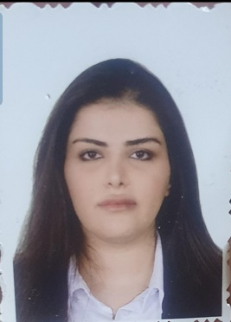

الاسم الرباعي و اللقب : ندى عيسى بشت راضي العقابي

المواليد : 24_3_1991

رقم الهاتف : 07739680402

issanada28@gmail.comالبريد الالكتروني:

محل الولادة : بغداد

عنوان السكن : زيونة

الشهادة الجامعية : ماجستير في اللغة الإنكليزية في تخصص طرائق تدريس اللغة الانكليزية

خبرات العمل : محاضرة في جامعة بغداد _ كلية ابن رشد / قسم اللغة الإنكليزية و قسم التاريخ ٢٠٢٠،٢٠٢٢

تدريسية في كلية الباني الاهلية للعام الدراسي ٢٠٢١، ٢٠٢٣

المؤهلات التعليمية : حاصلة على شهادة البكلوريوس من كلية المأمون الجامعة الاهلية سنة 2014

شهادة الماجستير من جامعة المصطفى العالمية في ايران 2018

و العمل على برامج الوورد و الاوفيس

اللغات : الإنكليزية و العربية